**Escuela Normal de Educación Preescolar**

Ciclo 2020-2021



**El concepto de educación**

**Asignatura:** Filosofía de la educación

**Maestro:** Joel Rodriguez Pinal

4° Semestre Sección “D”

**Alumna:** Juritzi Mariel Zuñiga Muñoz #22

**Unidad de aprendizaje II.** El sentido y los fines de la educación

Competencias de la unidad de aprendizaje

* Orienta su actuación profesional con sentido ético-valoral y asume los diversos principios y reglas que aseguran una mejor convivencia institucional y social, en beneficio de los alumnos y de la comunidad escolar.
* Usa los resultados de la investigación para profundizar en el conocimiento y los procesos de aprendizaje de sus alumnos.

**EL CONCEPTO DE EDUCACIÓN**

**Biografía Pierre –Félix Bourdieu**

Pierre Bourdieu (1930-2002) Fue uno de los sociólogos más relevantes del siglo XX. Su trabajo se cetro en los ámbitos de la sociología de la cultura, la educación, los medios de comunicación y los estilos de vida.

Nación en Francia el 1 de agosto de 1930. En su juventud estudio filosofía en Paris y desde 1955 ejerció como profesor en Francia y Argelia. Durante su estancia en Argelia inicio sus trabajos de investigación, los cuales le otorgarían una gran reputación, además de publicar varios libros y textos relacionados con la educación.

Tras haber ganado bastante fama en el mundo de la sociología disfrutaría de puestos académicos importantes. Fue profesor de la École Normale Supérieure entre 1964 y 1984 y, desde 1981, director de L’École Pratique de Hauts Études y catedrático de Sociología en el College de France. Se convirtió en el director de la revista “Actes de la Recherche en Sciences Sociales” desde 1975 hasta su muerte el París, 23 de enero de 2002 a causa de un cáncer de pulmón.

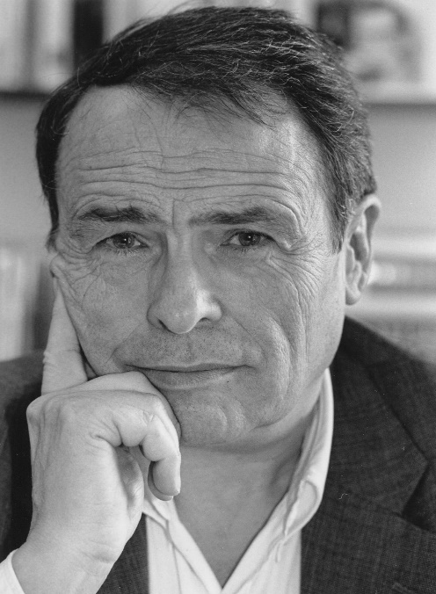**La función reproductiva de la educación en Bourdieu.**

La teoría de reproducción de Bourdieu se refiere al papel de la educación como reproductora de la cultura, la estructura social y la económica a través de estrategias de clase. En su análisis de la sociedad se detectaron tres estrategias de clase diferentes en relación de la educación:

* La nueva clase medie interviene en cultura para mejorar su status social
* La elite cultural intenta conservar su posición de privilegio y no perder su status
* La clase dominante en la esfera económica trata de reconvertir parte de su capital en capital cultural, consiguiendo títulos académicos prestigiosos que le ayuden a mantener su posición y le den status.

Es esta la diferente función social de la educación en cada clase. En uno de sus libros Bourdieu pone de relieve las desigualdades probabilidades de escolarización y éxito en el rendimiento académico según la clase social de pertenencia. La igualdad formal que proclama el sistema transforma los privilegios sociales en méritos individuales. Es decir, los privilegios sociales determinan el éxito escolar, así los que viven desde su nacimiento en un ambiente cultural intelectualizado, poseen una cultura afín a la escuela y la universidad mientras que la cultura de las clases subordinadas es ajena, e incluso opuesta a estas instituciones.

En un análisis realizado 6 años más tarde la perspectiva sigue siendo la misma ya que la escuela es considerada incapaz de producir cualquier cambio social. La educación se limita a imponer las pautas de autoridad y reproduce el orden social propio de la sociedad de clases.



**Biografía Paulo Reglus Neves Freire**

Paulo Freire (1921-1997) Fue un educador y experto en temas de educación, siendo uno de los más influyentes teóricos de la educación del siglo XX.

Nació el 19 de septiembre de 1921 en una provincia brasileña. Hijo de una familia de clase media, Freire conoció la pobreza y el hambre durante la Gran Depresión de 1929 una experiencia que le ayudaría a forjar su perspectiva educativa.

En 1943 ingreso a la Facultad de Derecho, donde estudio al mismo tiempo Filosofía y Psicología del Lenguaje. Nunca practico la abogacía, sino que prefirió dar clases y es allí cuando empezó a poner en práctica su propuesta educativa.

En el 1961, fue nombrado director del Departamento de Extensión Cultural de la Universidad de Recife, y en el 1962 tuvo la primera oportunidad de aplicar de manera significativa sus teorías. Sin embargo, en 1964 un golpe de Estado militar puso fin a su proyecto. Tras un breve exilio en Bolivia trabajo en Chile durante 5 años publicando su primer libro “La educación como práctica de la libertad” en 1967.

Freire falleció el 2 de mayo de 1997 a los 75años de edad. Pero su pensamiento pedagógico continua vigente en nuestros días.

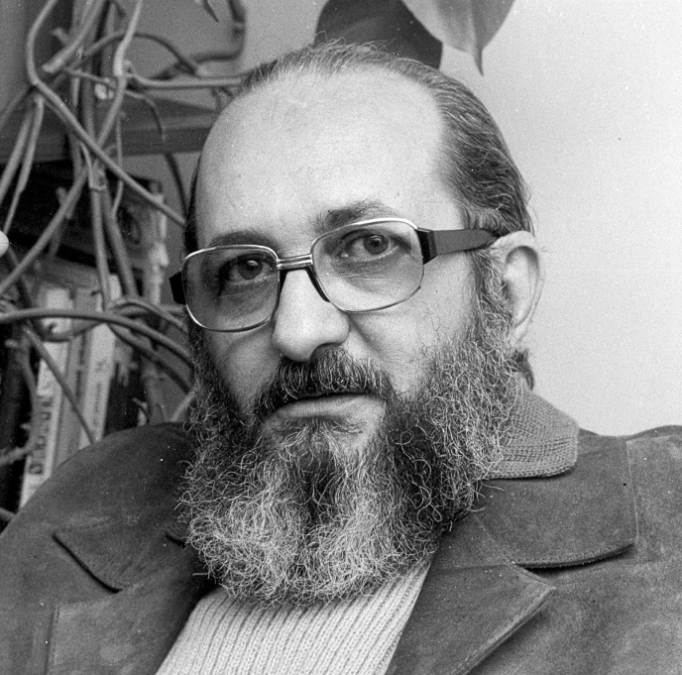

**La educación liberadora en Freire**

La educación liberadora necesita buscar permanentemente la libertad y la responsabilidad, se postula a la educación, a la alfabetización y la lectura como herramientas de lucha en contra de los opresores.

Se sabe que la educación liberadora no podrá alcanzarse si no se configura la conciencia de los oprimidos con referentes liberadores, pero primero es necesario reconocerse como oprimido para poder hacerse autentico, liberarse del miedo a la libertad sin olvidad que la libertad conlleva responsabilidad que muchas veces el oprimido no quiere o puede asumir.

El papel que juegan los educadores de la pedagogía de la liberación, es un papel que requiere de compromiso ético y antropológico, de coherencia entre el discurso y la práctica, no puede seguirse haciendo uso de prácticas domesticadoras donde enseñar resulta la mera transferencia de conocimientos y valores, más bien, de lo que se trata es problematizar los contenidos, analizar la realidad, confrontar al educando por medio del diálogo crítico y no por medio de comunicados, enseñar al educando a pensar críticamente los contenidos.

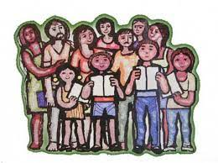

**Referencias Bibliográficas**

* <https://redclade.org/noticias/quien-fue-paulo-freire/#:~:text=Paulo%20Reglus%20Neves%20Freire%20naci%C3%B3,la%20educaci%C3%B3n%20del%20siglo%20XX>.
* <file:///C:/Users/HP/Downloads/Dialnet-SocializacionEducacionYReproduccionCultural-1343189.pdf>
* https://www.redalyc.org/jatsRepo/356/35663284002/html/index.html#redalyc_35663284002_ref12